Печатный орган МОУ Новоспасской СОШ
выходит ежемесячно

Муниципальное общеобразовательное учреждение
Новоспасская средняя общеобразовательная школа
Матвеевского района Оренбургской области
«В единстве - наша сила»

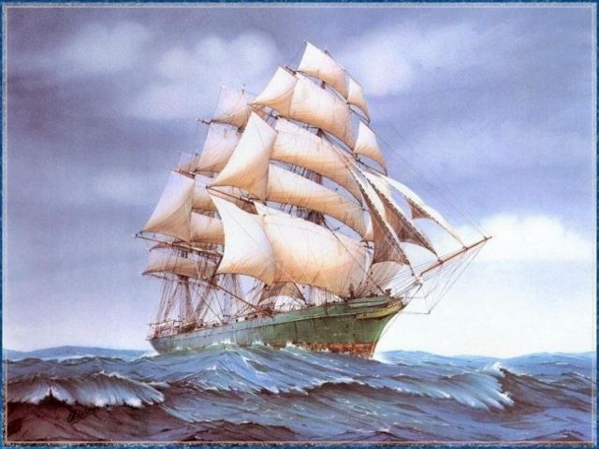

«АЛЫЕ ПАРУСА »

2011-2012 учебный год.

Печатный орган МОУ Новоспасской СОШ
выходит ежемесячно

Муниципальное общеобразовательное учреждение
Новоспасская средняя общеобразовательная школа
Матвеевского района Оренбургской области
«В единстве - наша сила»

«АЛЫЕ ПАРУСА »

Сентябрь , 2011 г.

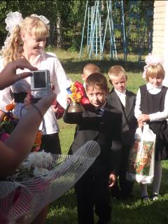

В этом году в 1 класс пришли три первоклассника: Алексей Миронов,
Дарья Яковлева и Александр Кузнецов.
Желаем им успехов в учебе и здоровья!

На снимке: Виктория Кириллова, выпускница школы и первоклассник Алексей Миронов.

В этом году начинают свой педагогический путь в стенах нашей школы
учителя Шатохина А.Р. и Быкова Ю.А.
Желаем им творческих успехов и хороших учеников.

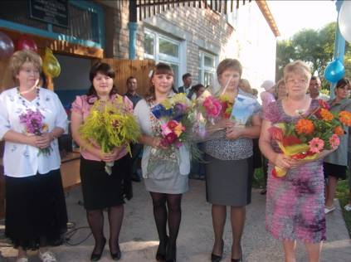

На снимке: учителя МОУ Новоспасской СОШ во время
торжественной линейки( Манаева Н.А.,
Шатохина А.Р., Быкова Ю.А.,
Солдаткина Л.Г., Костина Т.И.)

СПОРТА

Кросс НАЦИЙ – 2011 года проходил
в с. Новоспасское на школьном стадионе
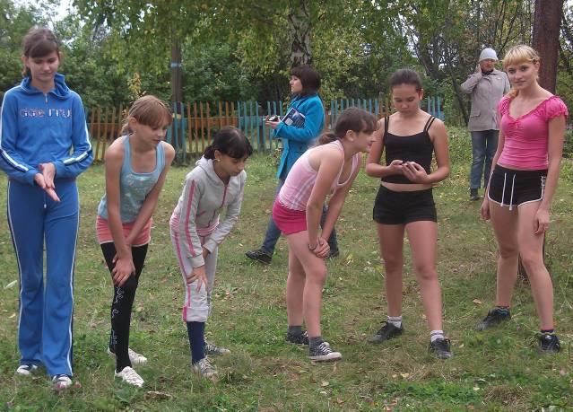
На снимке: ученицы Орлова О., Быкова Н.,
Букаева Ю., Хайрутдинова Л., Уколова К.

На соревнованиях принимали участие учащиеся школы 2-11 классов, население села Новоспасское
и работники администрации сельского Совета.
Призовые места среди девушек заняли
Уколова Кристина (10 класс);
Букаева Юлия (8 класс);
Галимзянова Наталия (6 класс);
Шеина Кристина (4 класс );
Быкова Алла (3 класс);
Кириллова Наталия (3 класс ).

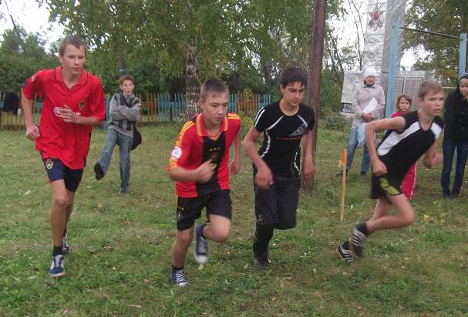
На снимке юноши Байкаров А., Кириллов А.,
Пажитков А., Смольников А.

Призовые места среди юношей заняли
Смольников Александр (10 класс);
Байкаров Александр (9 класс);
Пажитков Александр (8 класс);
Пузырников Николай (7 класс);
Букаев Алексей (5 класс);
Букаев Александр, Четвергов Дмитрий (4 класс);
Солдаткин Даниил(3 класс);
Фокин Денис (2 класс).

Молодцы, ребята! Мы все поздравляем вас с победой!
Так держать!!!

ТРАДИЦИИ  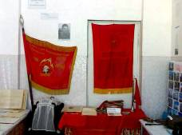  Встречи  с ветеранами;  *День самоуправления;  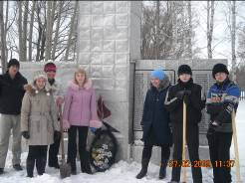  Благоустройство памятника  * Школьные  вечера;  * Спортивные соревнования;  * Пополнение фонда школьного музея. | ШКОЛЫ  - Праздник первого звонка;  - День учителя;  - Осенний бал;  - День Матери;  - Новогодние праздники;  - День родной школы;  - Рыцарские турниры, посвящённые Дню защитника Отечества;  - Праздник 8-ое Марта;  - Смотр художественной самодеятельности  - Праздник последнего звонка;  - День детства;  - Выпускной вечер.  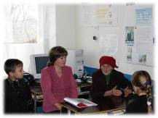  Заседание клуба «Истоки»  * День Памяти;  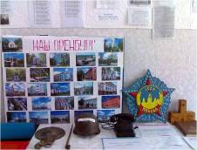

Внимание: ЗДОРОВЬЕ!
( Народная мудрость)
Здоровый образ жизни и его составляющие
Здоровье - это «состояние полного физического, психического и социального благополучия, а не
только отсутствие болезней и физических дефектов» (из Устава Всемирной организации
здравоохранения, 1949).
Здоровый образ жизни - это совокупность сознательно сформированных привычек
человека, направленных на поддержание и укрепление здоровья и творческого долголетия.
Культура здорового образа жизни – это устоявшиеся в обществе представления о высокой ценности здоровья, поощряющие усилие людей по достижению сохранению и развитию норм и правил этого образа жизни.
Основные составляющие здорового образа жизни:
- Режим дня
- Личная гигиена
- Здоровое питание
- Оптимальная физическая активность
- Достаточный отдых
- Закаливание
- Отсутствие вредных для здоровья зависимостей:
- курение;
- алкоголь;
- наркотические препараты…
Причины ухудшения состояния здоровья детей:
- перегрузка учебных программ;
- интенсификация труда обучающихся;
- недостаточное или несбалансированное питание;
- стрессовые воздействия, связанные со снижением экономического благополучия семей;
- распространение нездоровых привычек
- ухудшение экологической обстановки;

( Индийская мудрость)

Трудовой опять «десант»-
В школе раздается
И откуда столько пыли
В классе набирается?

Все старшие классы справились на оценку «5»
Байкаров А.

С днём рождения

Желаем, чтоб счастье вам улыбнулось,
И жизнь проходила легко,
И только хорошее встречалось,
Плохое ушло навсегда далеко.

12 сентября – Быкова Алла
6 сентября – Атякшев Артур
12 сентября –Редкозубов Саша
23 сентября – Орлова Ольга
Совет ДШО.

